**【第一次发布：2019-6-20】【已确定】**

1. 问题修复
   1. 长图添加到英雄风采里面，会放倒显示。
   2. 删除积分记录后，总积分没有减少
   3. 玄机谱中勋章发放个数统计不对
   4. 总勋章榜和考评榜应该像总积分榜那样，不包含离职英雄的排名
   5. 创建新任务时，无法选择截至日期
   6. 任务的“完成于”时间只有将任务状态改成“完成”时修改一次，后面修改状态时不再修改该字段，目前关闭任务时也会修改这个时间值。
   7. 修复点击详情页面中的头像显示小图片的问题
2. 登录的用户多次提交反馈时，不需要显示验证码
3. 个人详情中的看书记录添加功能加回来，可以添加非撷英阁中图书的评价信息。
4. 修复JS问题：每次点击个人详情，再点击返回上一页，JS报错



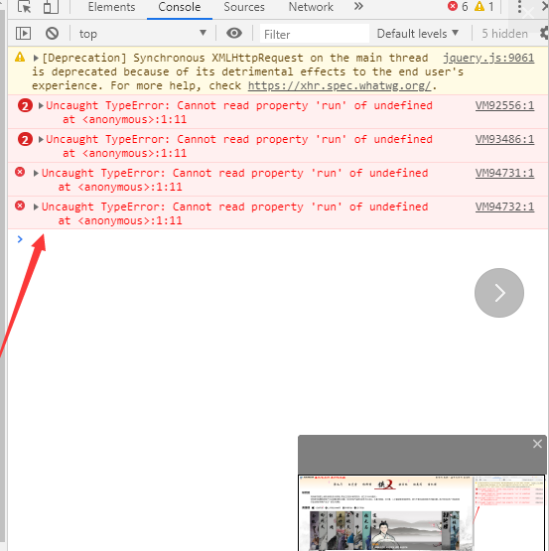

1. 个人页面的勋章详情页面有个返回按钮，任务详情跳转到首页 返回按钮还存在。

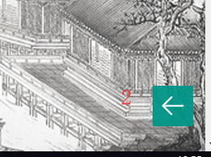

1. 通过编辑完成的todo不能在点评中显示

**【第二次发布】**

1. 重构
   1. 使用Vue+Restful实现前后端分离。
   2. 使用自适应布局。
   3. 文件合并：比如一个页面有外部，内部，行内三块css
   4. 安全：严格处理输入数据，限制长度，符号，避免xss
   5. 安全：权限在action和cshtml中处理，而非js禁用按钮
   6. 武侠风风格换成设计做的图片的风格（文件夹中有素材）
   7. 加入全局返回，向上按钮
   8. 刷新完，停留在当前子页面
   9. 浏览器的后退按钮，不要退出内部网站
   10. 按照数据库规范重构数据库
   11. 快速点击保存时，会保存多条记录
   12. 所有禁用的页面对鼠标和键盘都禁用，比如登录的人提交反馈时，反馈人应该对键盘也要禁用。
   13. 考评结果中的“超出预期”改为“表现优良”
2. 权限细化：增加管理员权限，英雄权限，访客权限
   1. 目前仅有管理员可以操作的地方，加到管理员权限中
   2. 目前研究院登录的账号可以操作的地方，加到英雄权限中（这一类最多，可以考虑不存，只存管理员的权限和访客权限）
   3. 访客权限：可以如英雄一样查看所有页面数据但不可操作，可提交反馈
   4. 未登录：可以查看聚义厅和个人详情的部分内容，可提交反馈
   5. 权限表结构和数据在后台加好，权限应用先完成
3. 授权页面
4. 支持使用STA账号和密码登录研究院内部网站。登录时，若发现用户名和密码不是研究院这边的账号和密码，则调用Sta的API验证是否是Sta账号和密码。若是Sta账号和密码，则根据返回的姓名和账号去研究院匹配相同姓名和账号的记录，若记录存在且唯一，则自动使用记录对应的权限正常工作。若不存在或不唯一，则以访客身份登录。

**【第三次发布】**

1. 任务系统优化
   1. 任务看板重构
   2. 任务支持克隆创建新任务
   3. 任务详情页面增加任务工具文档，环境文档，设计文档，测试文档等等。
   4. 以下修改任务的跟进要详细一些：增删参与人，修改状态，修改负责人，修改截至日期。
   5. 任务详情页面重构，增加任务项细分和进度条
   6. 任务详情页面实时通信，跟进，反馈，附件，进度等实时刷新
   7. 任务点评重构
2. 点评条目设置页面

**【第四次发布】**

1. 研究院职位改为选择，而不是随便填写。
   1. 助理研究员，研究员，高级研究员，资深研究员，高级资深研究员，首席研究员，科学家，高级科学家，资深科学家，高级资深科学家，首席科学家
2. 年度考评页面
3. 找茬页面